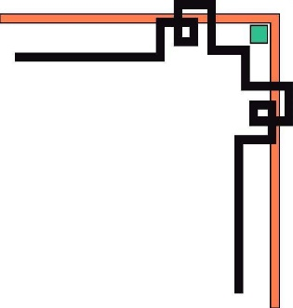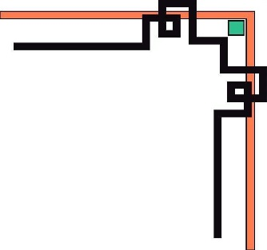

**Trường Đại Học Công Nghiệp Hà Nội**

**Khoa Công Nghệ Thông Tin**

**----------🙡🕮🙣----------**



**BÁO CÁO THỰC NGHIỆM**

**MÔN ĐỒ HỌA MÁY TÍNH**

**Đề tài: Xây dựng mô hình phòng khách**

**Giáo viên: Ths. Vũ Minh Yến**

**Nhóm thực hiện: Nhóm 15**

**Lớp: 20233IT6010001**

**Hà Nội, 2024**



**Trường Đại Học Công Nghiệp Hà Nội**

**Khoa Công Nghệ Thông Tin**

**----------🙡🕮🙣----------**



**BÁO CÁO THỰC NGHIỆM**

**ĐỒ HỌA MÁY TÍNH**

**Đề tài: Xây dựng mô hình phòng khách**

**Giáo viên: Ths. Vũ Minh Yến**

**Sinh viên thực hiện:**

**Nguyễn Minh An**

**Phạm Đức Dương**

**Lớp: 20233IT6010001**

**Hà Nội, 2024**

**MỤC LỤC**

CHƯƠNG I: Xác định và phân tích bài toán 1

1.1 Bài toán 1

1.2 Mô tả các đối tượng cần thiết kế 1

1.3 Mô tả bố cục khung cảnh chung 2

1.4 Mô tả kịch bản của chương trình: 3

II. CHƯƠNG II: CÀI ĐẶT CHƯƠNG TRÌNH 3

2.1 Kỹ thuật tạo mô hình Tủ để TV 3

2.1.1 Mô hình phân cấp 3

2.1.2 Mô tả vắn tắt 3

2.2 Kỹ thuật tạo mô hình Căn phòng 7

2.2.1 Mô hình phân cấp 7

2.2.2 Mô tả vắn tắt 8

2.3 Kỹ thuật tạo mô hình quạt trần 12

2.3.1 Mô hình phân cấp 12

2.3.2 Mô tả vắn tắt 12

2.4 Kỹ thuật tạo mô hình bộ bàn ghế 13

2.4.1 Mô hình phân cấp 13

2.4.2 Mô tả vắn tắt 14

2.5 Kỹ thuật điều khiền camera 17

2.6 Kỹ thuật chiếu sáng 18

2.7 Điều khiển keyboard 19

2.8 Một số đồ vật trang trí 23

III.CHƯƠNG III: KẾT QUẢ CHƯƠNG TRÌNH 26

**3.1** Mô hình bộ bàn ghế 26

26

**3.2** Mô hình kệ tủ để TV 27

**3.3** Mô tả căn phòng 27

**3.4** Điều khiển Camera 28

Lời cảm ơn 34

# CHƯƠNG I: Xác định và phân tích bài toán

1. Bài toán

*- Đề tài: Mô phỏng phòng khách bằng OpenGL khả lập trình và Visual C++*

1. Mô tả các đối tượng cần thiết kế

* Bài toán xây dựng mô hình phòng khách gồm:

+ Thiết kế căn phòng có:

* 4 bức tường, 1 sàn nhà, 1 cửa kính, 1 trần nhà
* 1 bộ rèm cửa có khung cố định và có rèm thể kéo ra, kéo vào
* 1 bộ cửa ra vào có khung cửa cố định và cánh cửa có thể đóng vào, mở ra

+ 1 quạt trần có 3 cánh quạt và thân quạt với 3 mức độ điều chỉnh tốc đọ quay

+ 1 bộ bàn ghế có:

* 1 ghế sofa dài, 1 ghế sofa ngắn và 1 ghế sofa vừa
* 1 bàn uống nước có:
* bộ ấm chén đặt trên bàn
* 1 ngăn kéo có thể kéo ra, đóng vào
* 1 ngăn tủ có thể mở ra, đóng vào

+ 1 bộ tủ để TV có:

* Có các ngăn tủ để trưng bày và cất chứa đồ vật
* 1 TV có thể bật, tắt được
* 1 số ngăn tủ có cửa có thể mở ra, đóng lại được

1. Mô tả bố cục khung cảnh chung

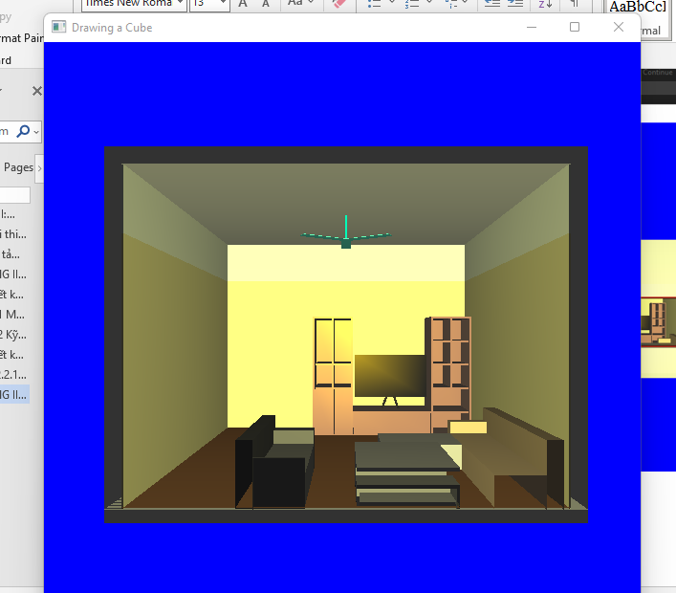

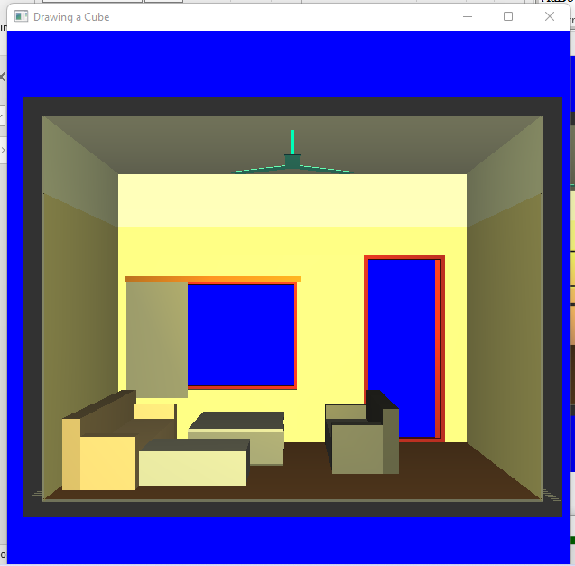

1. Mô tả kịch bản của chương trình:

+ Chương trình xây dựng các vật thể có trong phòng khách và có thể tương tác được với chúng.

+ Có thể nhìn tổng quát căn phòng và chi tiết từng vật thể với camera.

+ Vật thể có độ sáng tối khác nhau dựa vào nguồn sáng cố định.

# II. CHƯƠNG II: CÀI ĐẶT CHƯƠNG TRÌNH

## Kỹ thuật tạo mô hình Tủ để TV

### Mô hình phân cấp

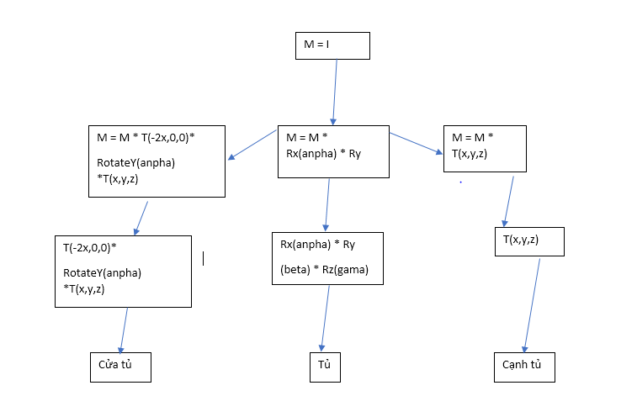

### Mô tả vắn tắt

Thiết kế tổng quát và cài đặt khối hộp

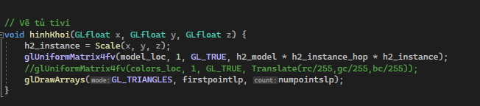

Xây dựng các cửa tủ

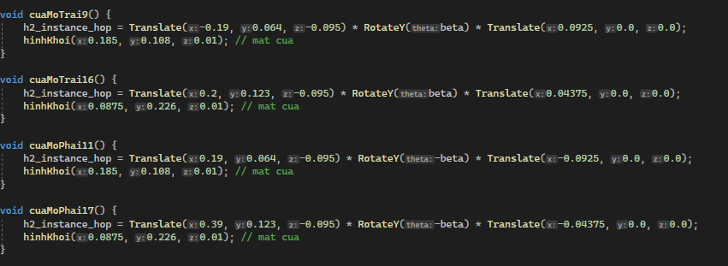

Xây dựng tủ trái

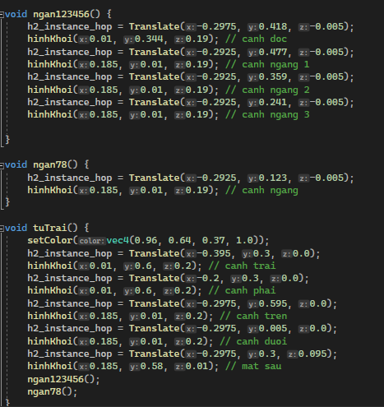

Xây dựng tủ phải

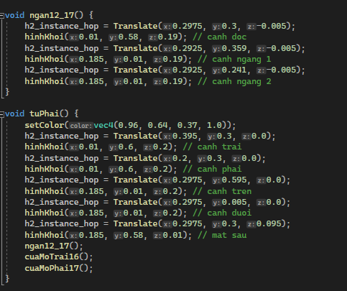

Xây dựng tủ giữa

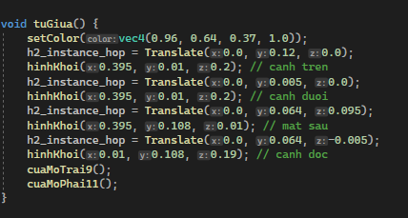

Xây dựng ti vi

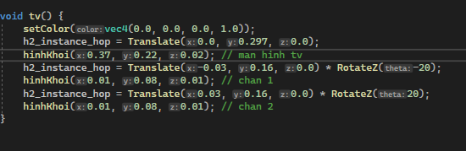

Xây dựng hàm chung chứa các hàm

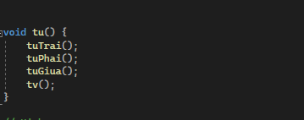

## Kỹ thuật tạo mô hình Căn phòng

1. Mô hình phân cấp

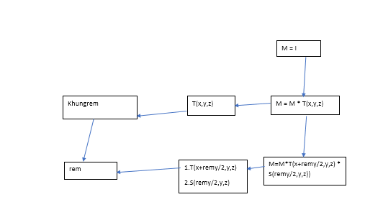-Khung rèm + rèm

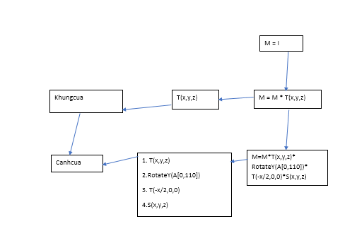-Khung cửa + cửa

1. Mô tả vắn tắt

Thiết kế tổng quát các hình

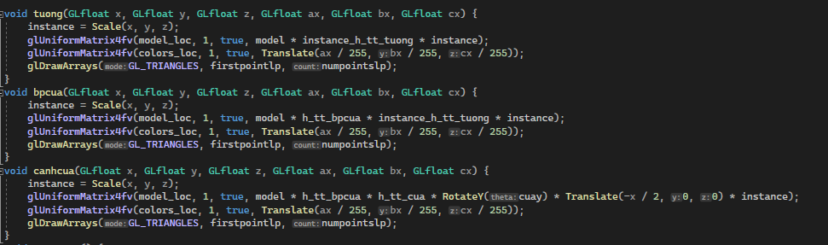

Xây dựng cửa sổ

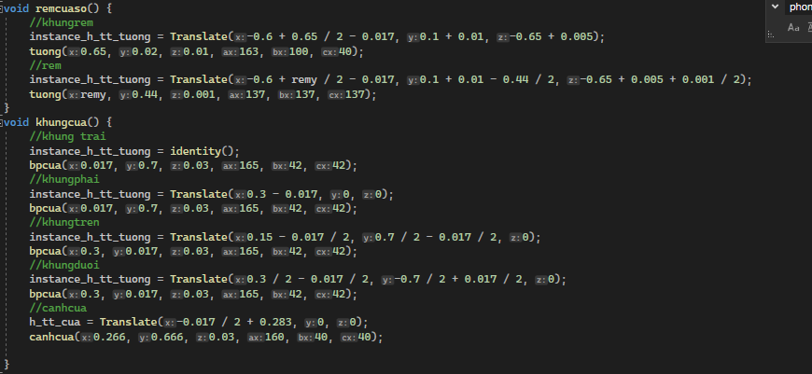

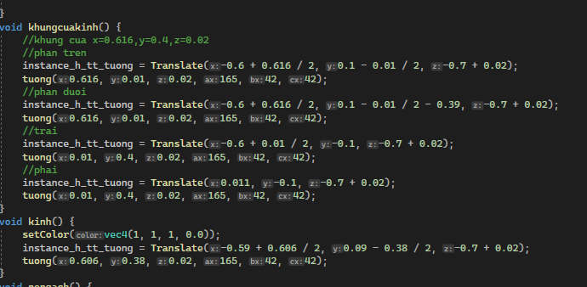

Xây dựng nền đất

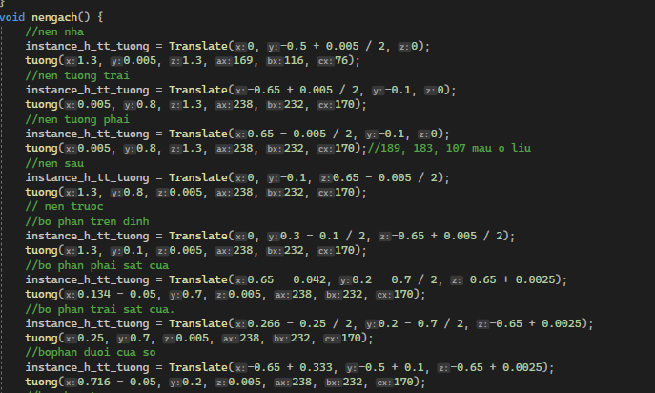

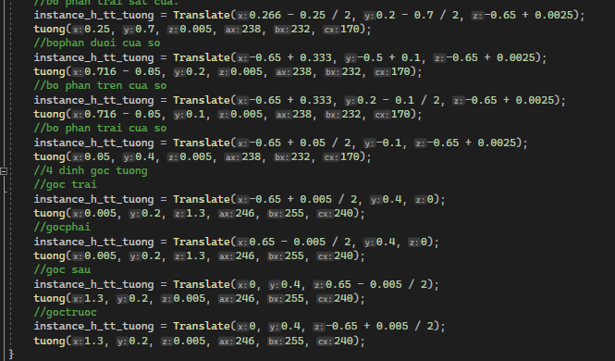

Xây dựng mặt trước

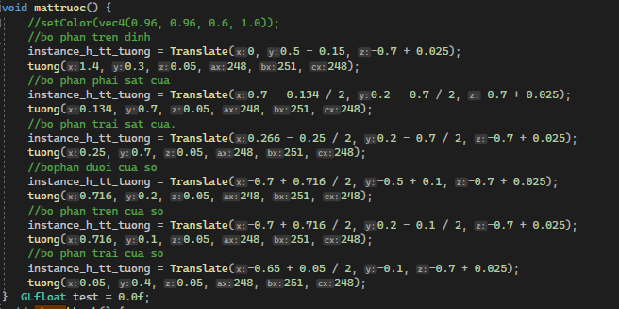

Xây dựng phòng khách

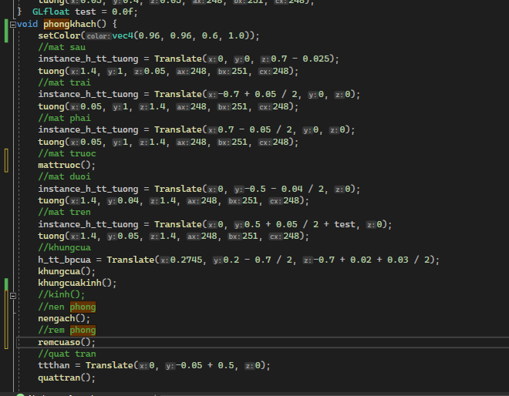

## **Kỹ thuật tạo mô hình quạt trần**

1. Mô hình phân cấp

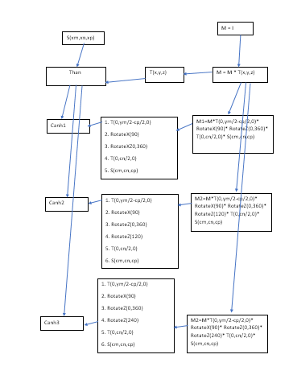-Quạt trần

1. **Mô tả vắn tắt**

Xây dựng cánh quạt

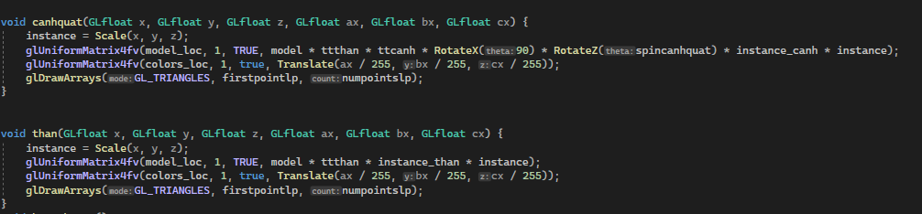

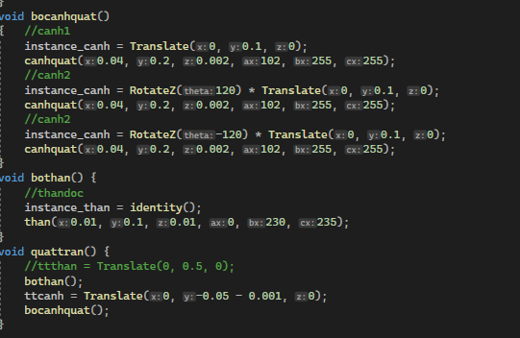

## **Kỹ thuật tạo mô hình bộ bàn ghế**

1. Mô hình phân cấp

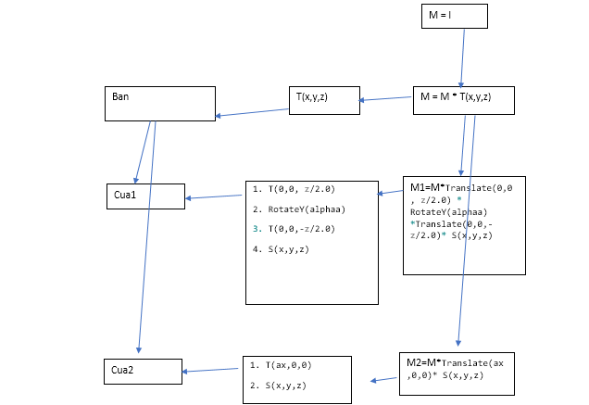

1. Mô tả vắn tắt

* Thiết kế tổng quát và cài đặt ghế 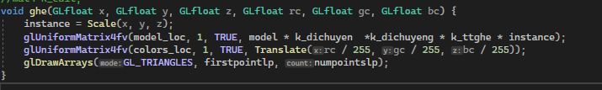
* Thiết kế tổng quát và cài đặt bàn 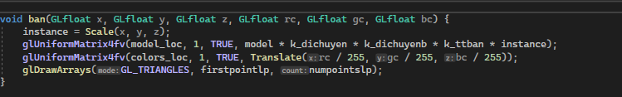

#### Thiết kế và cài đặt phần cửa kéo của bàn

* Thiết kế và cài đặt cửa đóng, mở của bàn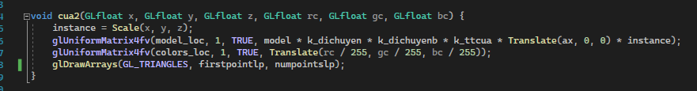
* Thiết kế và cài đặt chân của bàn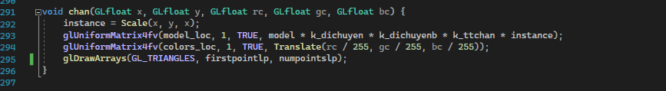

* Xây dựng mô hình ghế sofa dài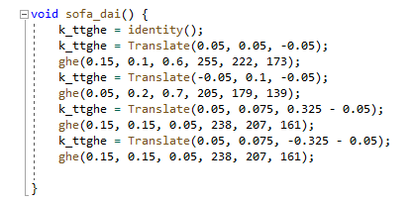

* Xây dựng mô hình ghế sofa nhỏ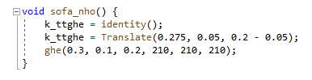

* Xây dựng mô hình ghế sofa vừa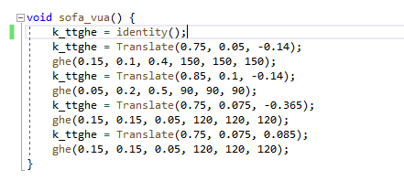
* Xây dựng mô hình cái bàn

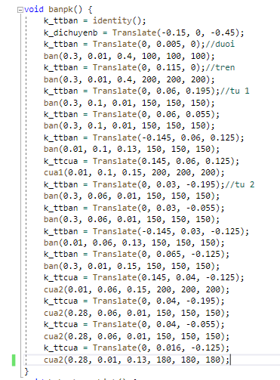

* Hàm gọi bộ bàn ghế hoàn chỉnh và ảnh minh họa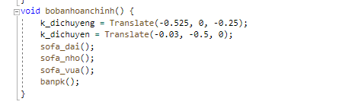

## **Kỹ thuật điều khiền camera**

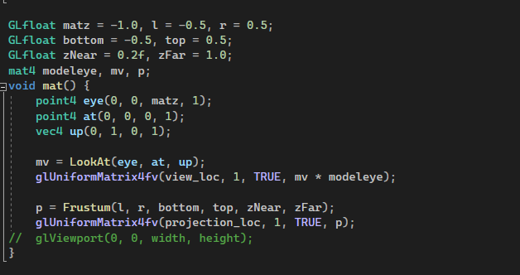

## Kỹ thuật chiếu sáng

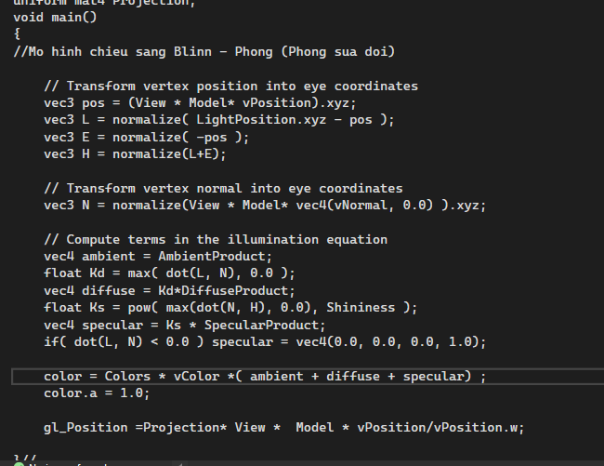

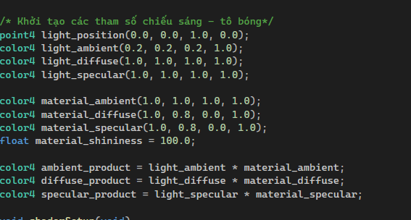

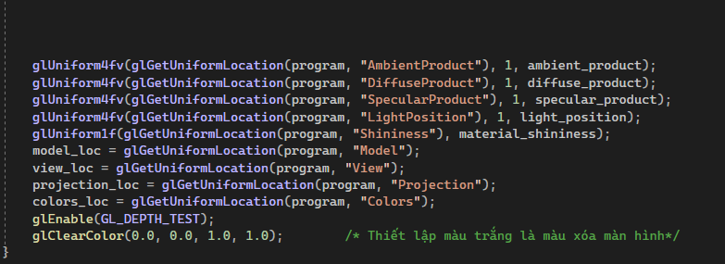

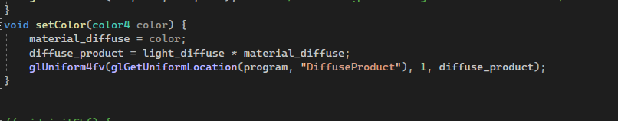

## Điều khiển keyboard

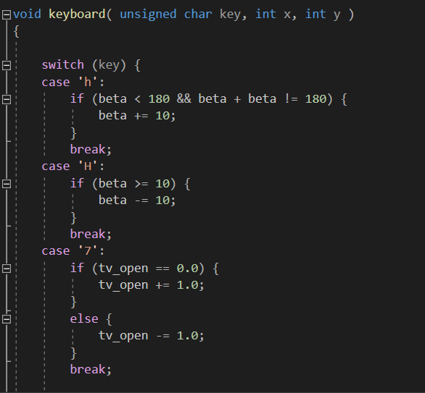

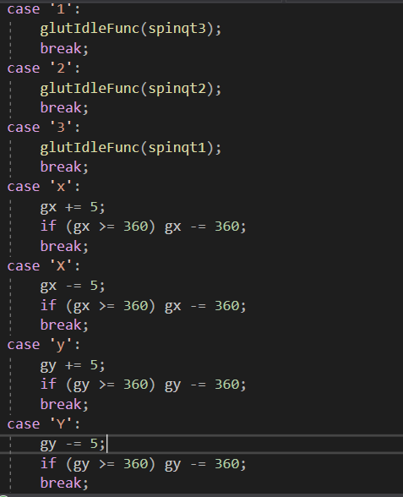

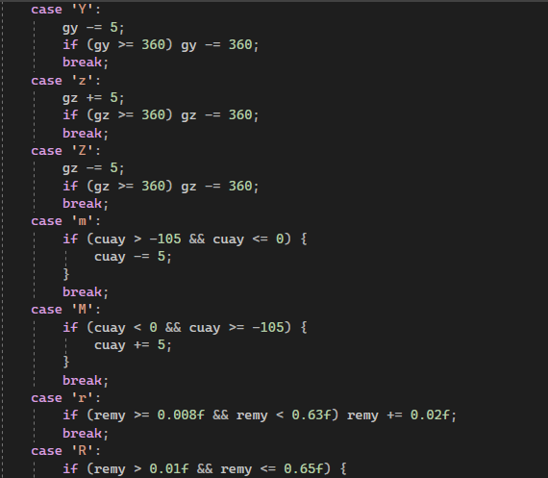

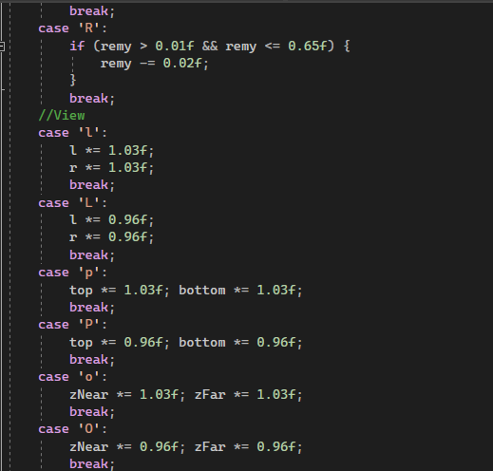

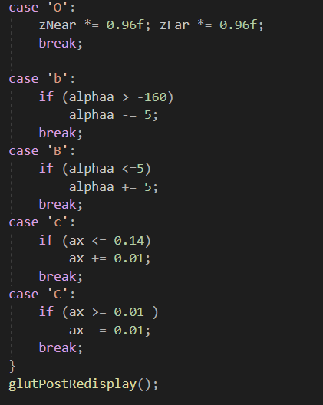

## Một số đồ vật trang trí

Vẽ bộ ấm chén

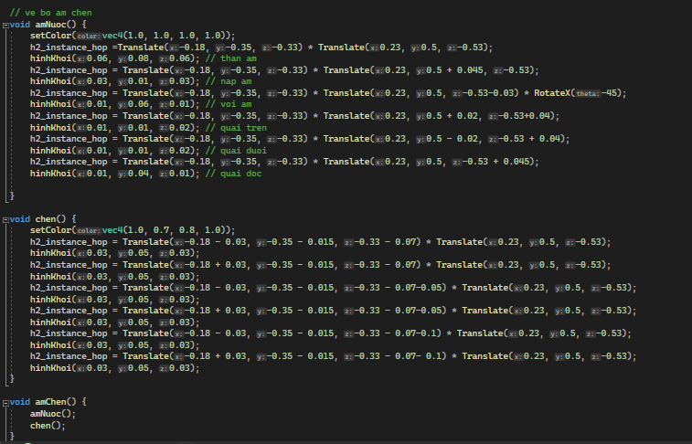

Vẽ khung tranh

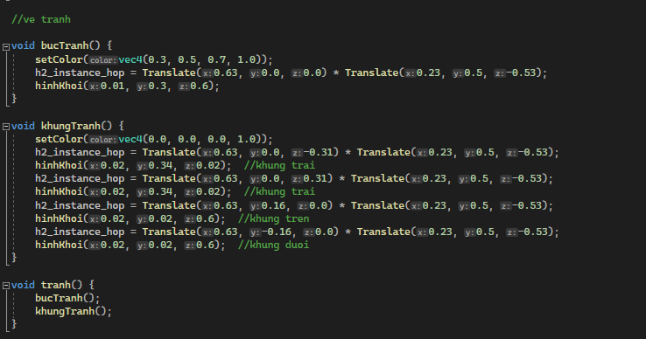

Vẽ thảm

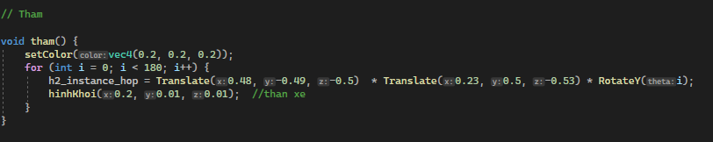

# III.CHƯƠNG III: KẾT QUẢ CHƯƠNG TRÌNH

1. Mô hình bộ bàn ghế

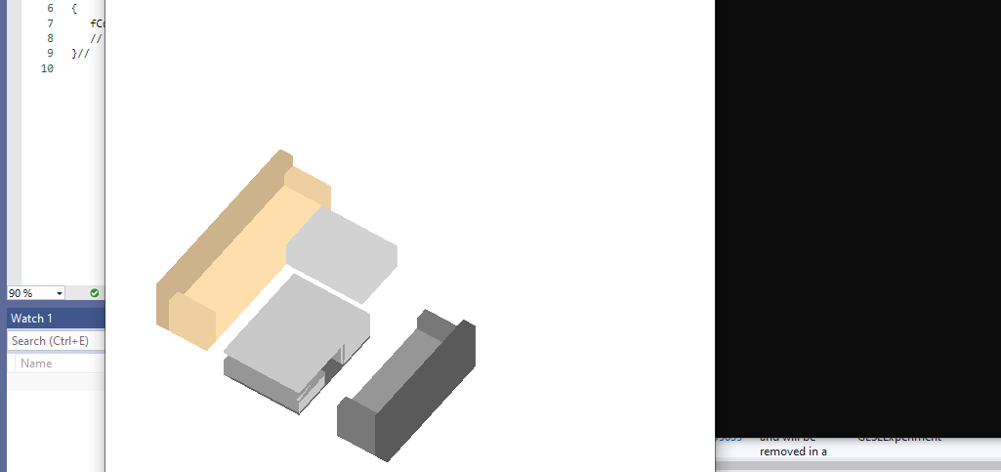

Mô tả hoạt động :

Bàn có 2 ngăn tủ có thể tương tác được   
 Bấm phím “b” để mở ngăn tủ

Bấm phím “C” để mở ngăn kéo

1. 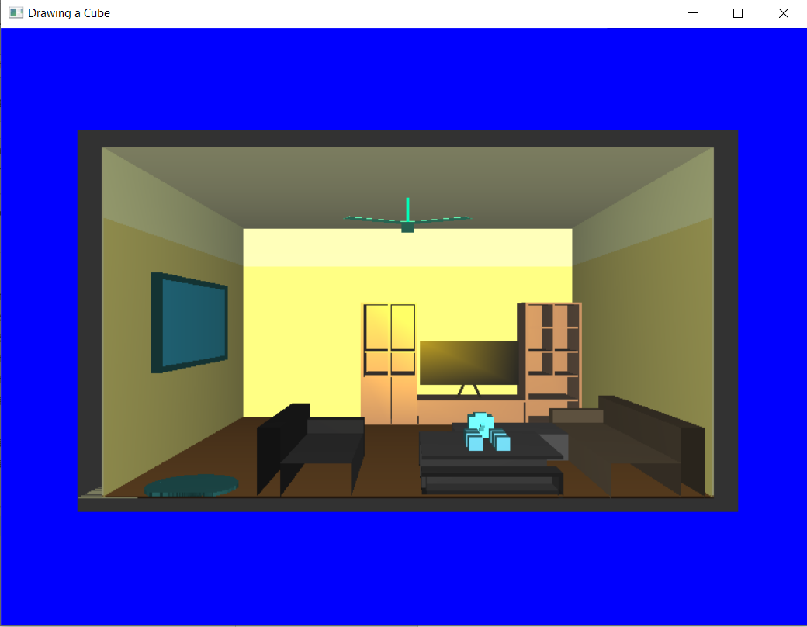Mô hình kệ tủ để TV

Mô tả hoạt động :

Kệ tủ có 4 ngăn tủ có cửa có thể đóng mở và tivi có thể bật tắt

Bấm phím “h” để mở cửa tủ

Bấm phím “H” để đóng cửa tủ

Bấm phím “7” để bật tắt TV

1. Mô tả căn phòng

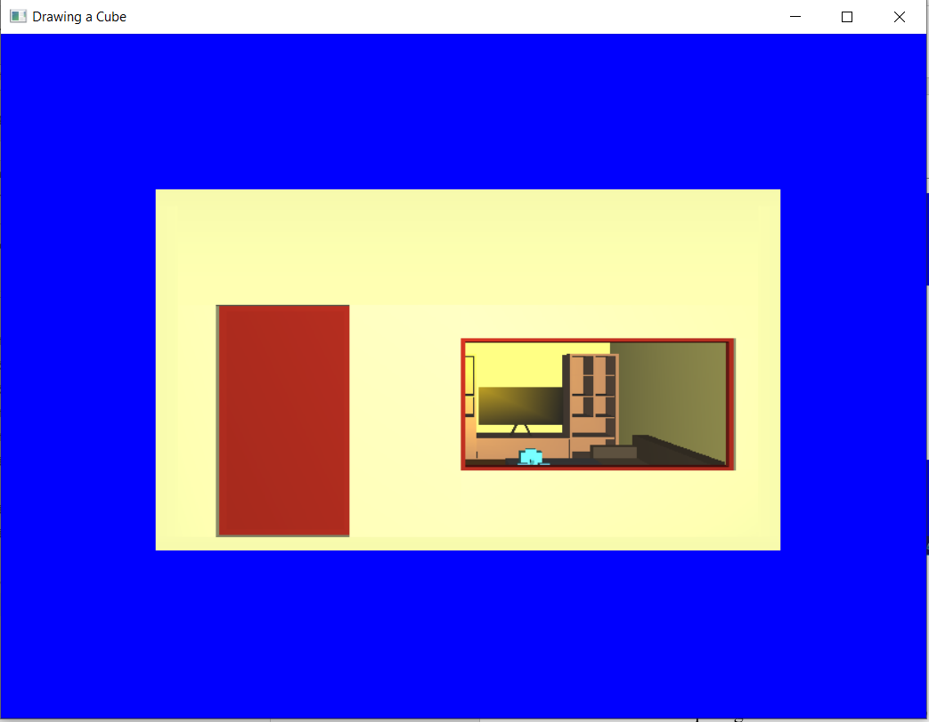

Mô tả hoạt động :

Căn phòng có cửa chính và rèm có thể đóng mở

Bấm phím “m” để mở cửa chính

Bấm phím “M” để đóng cửa chính

Bấm phím “r” để kéo rèm vào

Bấm phím “R” để mở rèm ra

1. Điều khiển Camera

Camera đứng trước căn phòng cho một góc nhìn tổng quát.  
 Bấm phím “o” để tiến lại gần căn phòng

Bấm phím “O” để lùi ra xa căn phòng

Bấm phím “L” để thu nhỏ mọi thứ theo chiều ngang

Bấm phím “l” để phóng to mọi thứ theo chiều ngang

Bấm phím “p” để phóng to mọi thứ theo chiều dọc

Bấm phím “P” thu nhỏ mọi thứ theo chiều dọc

Bấm phím “x” để xoay căn nhà theo chiều dương của trục Ox

Bấm phím “X” để xoay căn nhà theo chiều âm của trục Ox

Bấm phím “y” để xoay căn nhà theo chiều dương của trục Oy

Bấm phím “Y” để xoay căn nhà theo chiều âm của trục Oy

Bấm phím “z” để xoay căn nhà theo chiều dương của trục Oz

Bấm phím “Z” để xoay căn nhà theo chiều âm của trục Oz

Kết quả cuối cùng của nhóm:

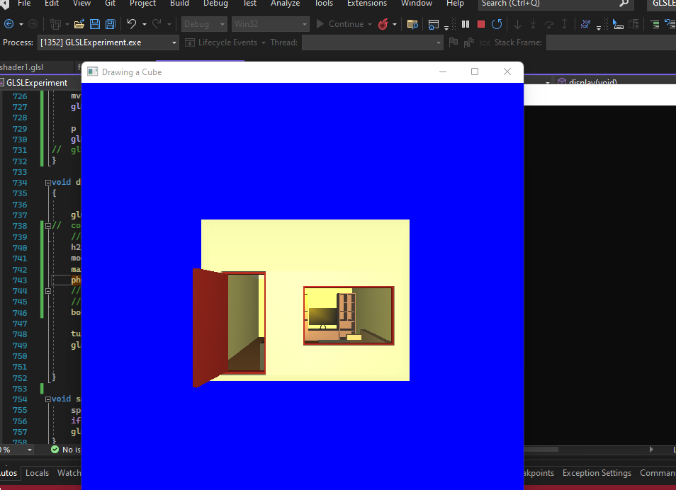



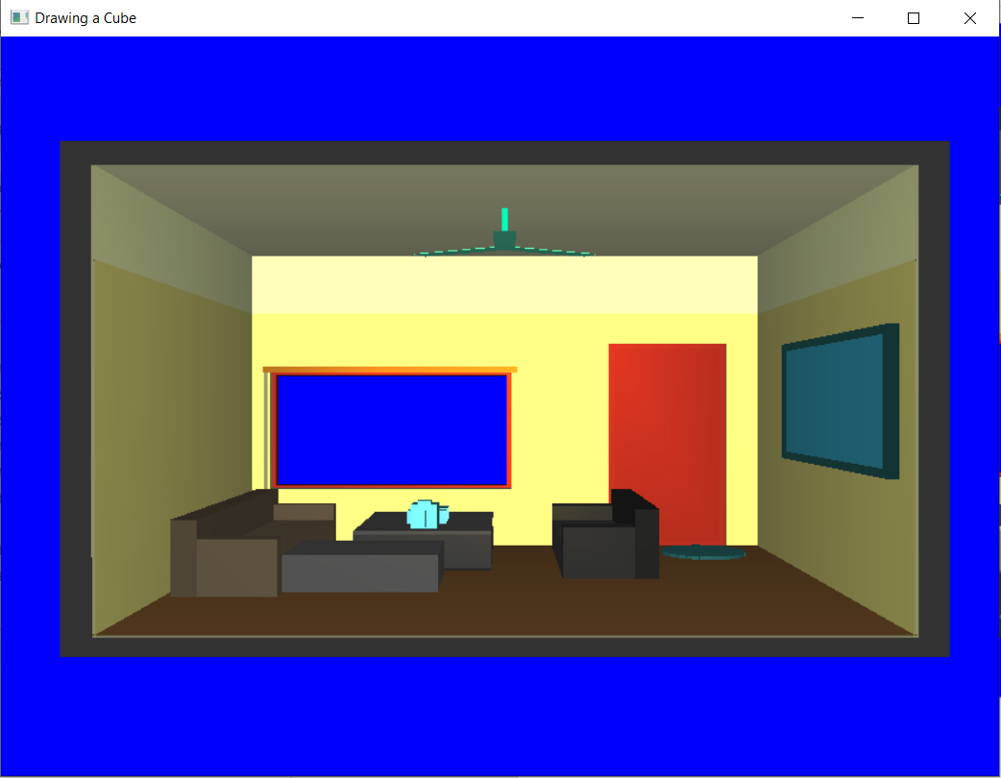

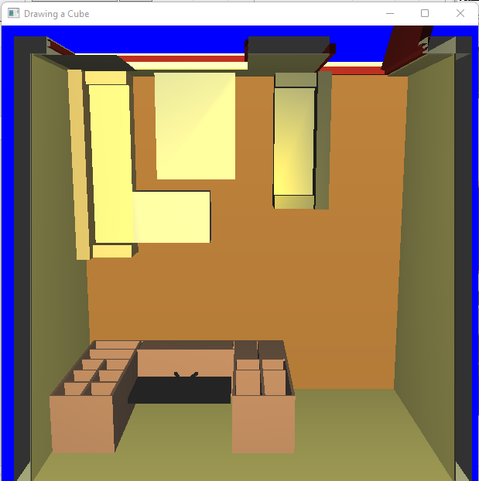

Kết quả đạt được:

* Cả 2 thành viên nhóm đều biết cách thiết lập và cài đặt các mô hình, sử dụng được các kỹ thuật, sử dụng stack, thiết lập, điều khiển mô hình theo ý muốn.
* Có thêm kiến thức bổ ích về môn học Đồ Họa Máy Tính cũng như có them kỹ năng về đồ họa phục vụ cho việc làm sau này.
* Hình dung được cách thức hoạt động của 1 số phần mềm đồ họa như Photoshop, 3dsmax, Autocad,….

Kết quả chưa đạt được:

* Còn thiếu 1 số chức năng khác mà nhóm mong muốn áp dụng nhưng chưa thực hiện được

# LỜI CẢM ƠN

Qua những tuần học tập và nghiên cứu sâu sắc về bộ môn Đồ Họa Máy Tính, nhóm 11 chúng em xin gửi lời cảm ơn đến Giảng Viên TH.S Vũ Minh Yến đã giảng dạy nhiệt tình tâm huyết, cung cấp kiến thức quan trọng cho chúng em về bộ môn này cũng như hướng dẫn chúng em để hoàn thành bài tập lớn

Chúng em xin chân thành cảm ơn!